# **08.AWS EC2에서 Docker를 활용해 배포해보기**

# **Ubuntu에서 Docker, Docker Compose 설치하기**

### **✅ Ubuntu에서 Docker 설치하기**

| $ sudo apt-get update && \  sudo apt-get install -y apt-transport-https ca-certificates curl software-properties-common && \  curl -fsSL https://download.docker.com/linux/ubuntu/gpg | sudo apt-key add - && \  sudo apt-key fingerprint 0EBFCD88 && \  sudo add-apt-repository "deb [arch=amd64] https://download.docker.com/linux/ubuntu $(lsb_release -cs) stable" && \  sudo apt-get update && \  sudo apt-get install -y docker-ce  # docker 설치  $ docker -v # Docker 버전 확인 |
| --- |

### 

### **✅ Docker Compose 설치됐는 지 확인하기**

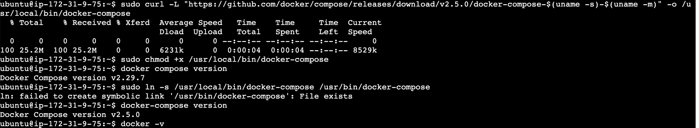

| $ sudo curl -L "https://github.com/docker/compose/releases/download/v2.5.0/docker-compose-$(uname -s)-$(uname -m)" -o /usr/local/bin/docker-compose && \  sudo chmod +x /usr/local/bin/docker-compose && \  sudo ln -s /usr/local/bin/docker-compose /usr/bin/docker-compose  $ docker compose version # Docker Compose 버전 확인 |
| --- |

# **AWS ECR(Elastic Container Registry)이 뭘까? 왜 배울까?**

### **✅ AWS ECR이 뭘까?**

필요한 이미지를 다운로드 받을 때 Dockerhub이라는 곳에서 다운받는다고 했었다. Dockerhub에서는 이미지를 저장 및 다운받을 수 있는 저장소 역할을 한다고도 했다.

→ [이미지(Image) 다운로드](https://www.notion.so/Image-8c40d4d34bfa495fab2a14f20efd4cd7?pvs=21)

Dockerhub과 동일한 역할을 하는 서비스가 하나 더 있다. 그게 바로 AWS ECR이다. AWS ECR도 이미지를 저장 및 다운받을 수 있는 저장소 역할을 한다. 우리는 이 AWS ECR에 대해 배울 것이다.

### **✅ 왜 Dockerhub 대신에 AWS ECR을 사용하는가?**

최근에는 AWS 클라우드 환경에서 인프라를 구축하는 일이 많아졌다. AWS ECR을 사용하면 다른 AWS Resource와의 연동이 편하고, AWS 내에서 한 번에 관리할 수 있기에 편하다는 장점이 있다.

(물론, Dockerhub을 사용해도 크게 문제는 없다 😊)

### **✅ AWS ECR을 왜 배우는지?**

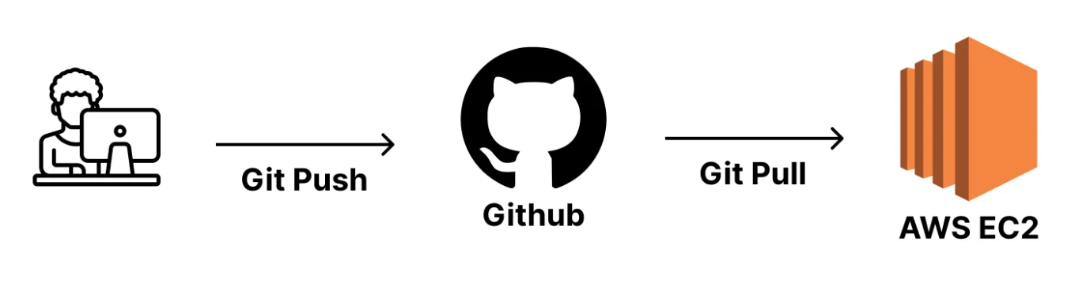

Docker를 사용하지 않았을 때 많은 사람들이 사용하는 배포 전략 중 하나는 Github을 활용하는 방법이다. 프로젝트 코드를 Github에 Push 한 뒤에, AWS EC2에 접속해서 해당 코드를 Pull 받아서 실행시키는 방식을 많이 사용한다. 이 방식은 프로젝트 코드 전체를 EC2로 이동시켜야 하며, 프로젝트 코드를 실행시킬 런타임 환경(Node, JDK 등)도 설치되어 있어야만 실행이 된다.

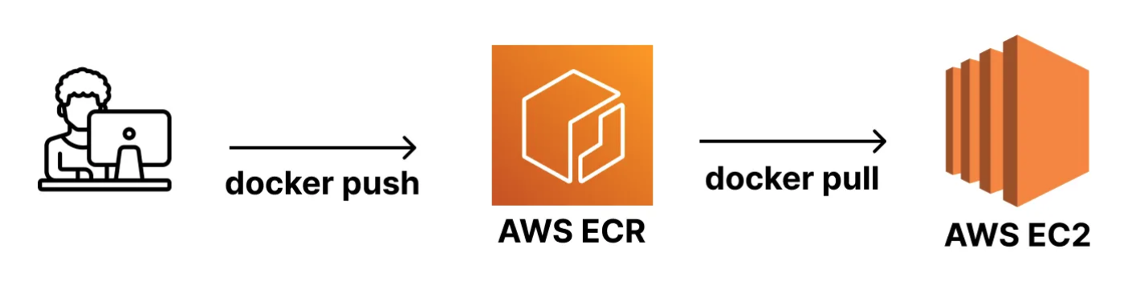

Docker의 가장 큰 장점은 이식성이다. Docker만 깔려있으면 어디에서든 내가 원하는 프로젝트를 실행시킬 수 있다는 게 장점이다. 이 때 Github을 활용해 프로젝트 코드 전체를 EC2로 옮겨 Docker 기반으로 실행시켜도 된다. 하지만 프로젝트에서 필요한 코드에 대해서만 Docker 이미지로 빌드해, EC2에서는 그 이미지만 다운받아서 실행시키는 게 훨씬 심플하다.

정리하자면 AWS ECR을 배우는 이유는 훨씬 간단하게 프로젝트를 배포하고 실행시키기 위해서이다.

# 

# **[실습] AWS ECR(Elastic Container Registry) 사용해보기**

### **✅ AWS CLI 설치**

[최신 버전의 AWS CLI설치 또는 업데이트 - AWS Command Line Interface](https://docs.aws.amazon.com/ko_kr/cli/latest/userguide/getting-started-install.html)

[맥(Mac OS)]

| $ brew install awscli  $ aws --version # 잘 출력된다면 정상 설치된 상태 |
| --- |

[윈도우(Windows)]

1. 이 링크(<https://awscli.amazonaws.com/AWSCLIV2.msi>)를 다운받아 설치하기
2. cmd를 실행시켜서 아래 명령어 입력해보기

| $ aws --version # 잘 출력된다면 정상 설치된 상태 |
| --- |

[우분투(Ubuntu)]

| $ sudo apt install unzip  $ curl "https://awscli.amazonaws.com/awscli-exe-linux-x86_64.zip" -o "awscliv2.zip"  $ unzip awscliv2.zip  $ sudo ./aws/install  $ aws --version # 잘 출력된다면 정상 설치된 상태 |
| --- |

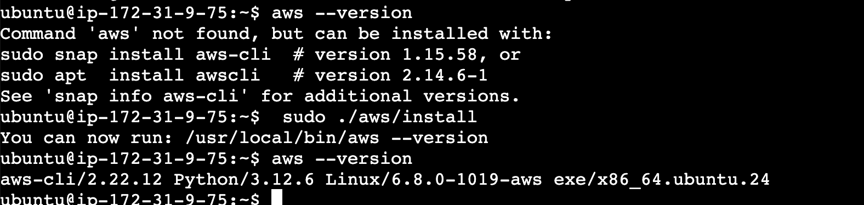

### **✅ IAM 생성하기**

1. **IAM에서 사용자 생성하기**

**ECR에 접근하기 위한 권한을 얻기위해서 만든다. 사용자 생성 클릭  
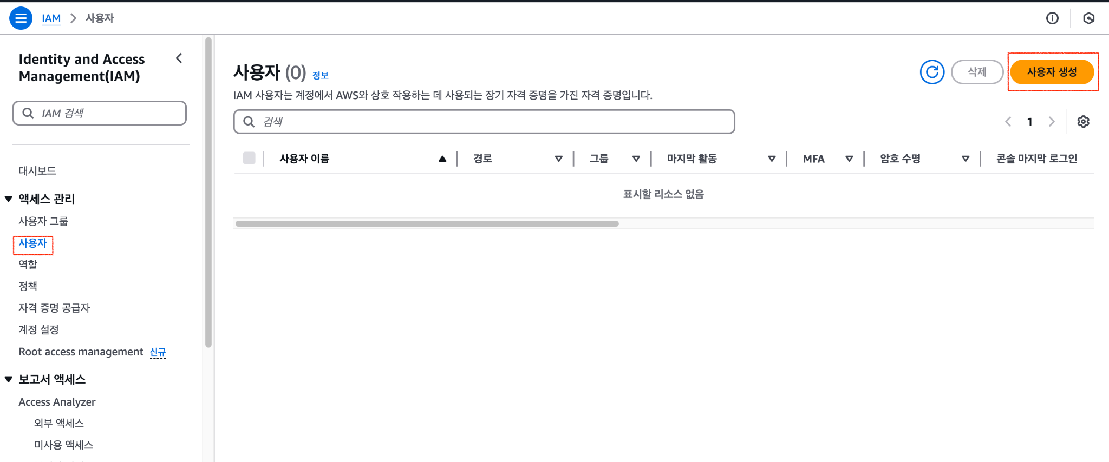  
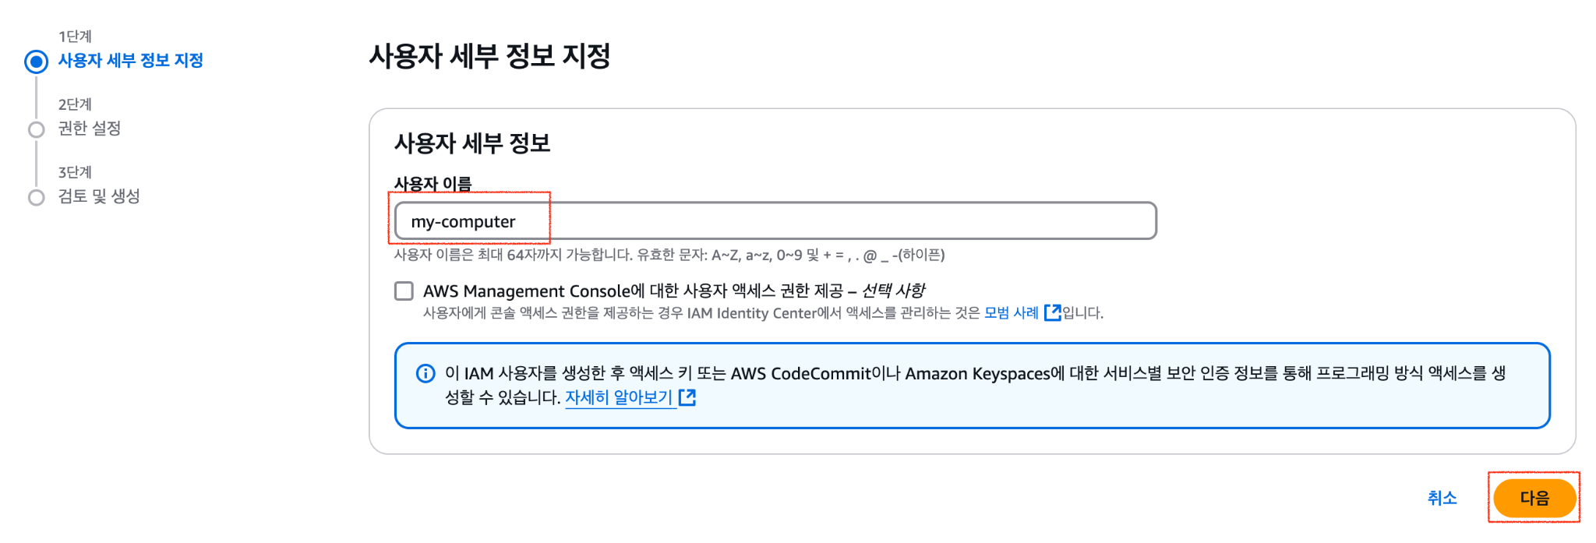**

**직접 정책 설정 선택하고 검색창에 comtainer 검색후 EC2 fullaccess 선택 후 다음  
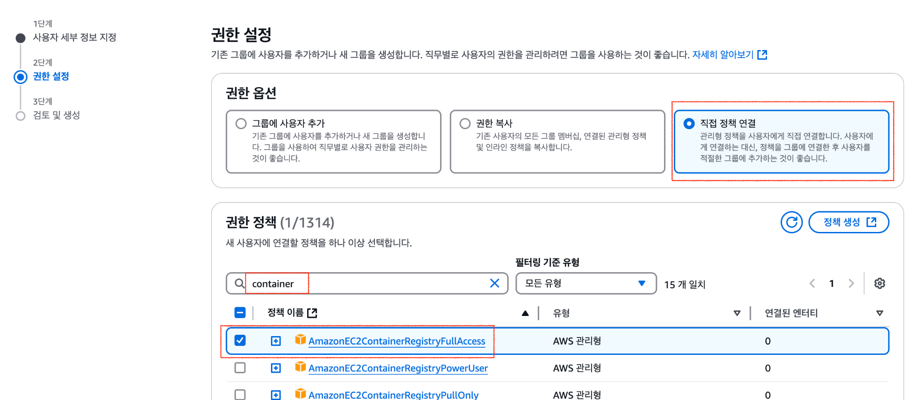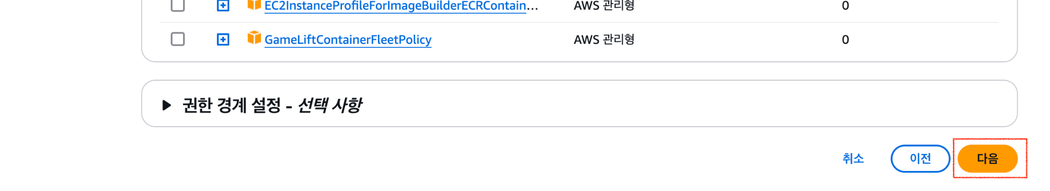**

**사용자 생성 클릭하면 생성된다.  
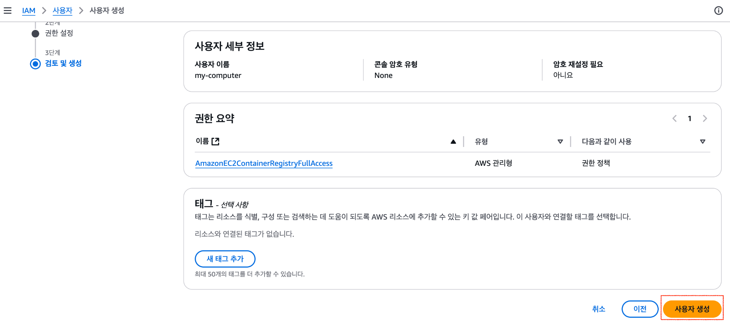  
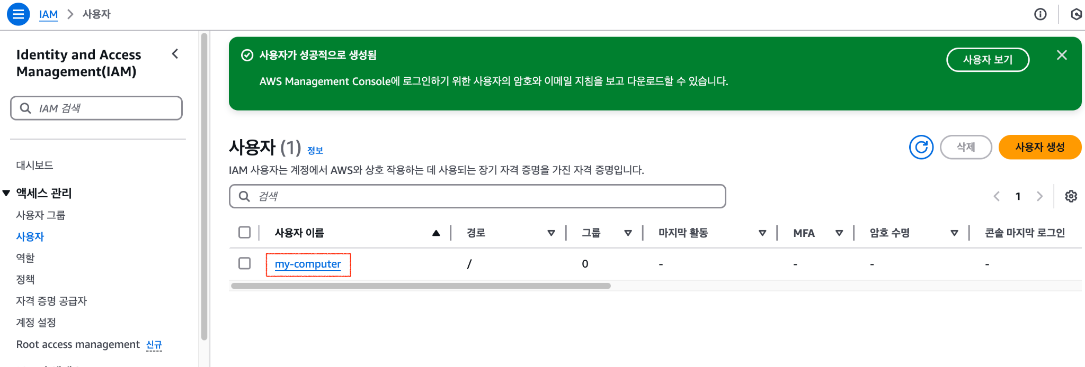**

**사용자 이름을 선택하면 아래의 세부화면이 나온다. 보안자격증명을 선택하고 밑으로 가면 엑세스 키가 나온다.**

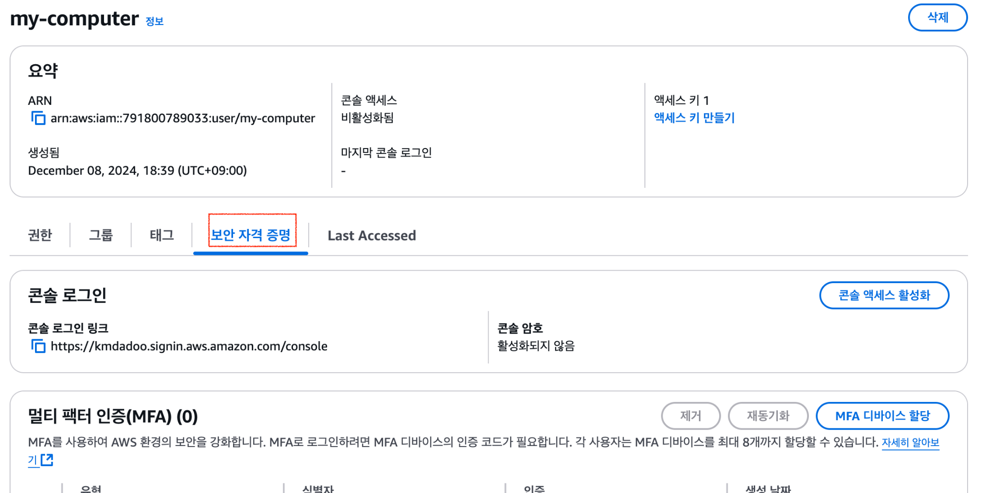

1. **Access Key 발급받기**

**액세스 키 만들기 클릭 한다.**

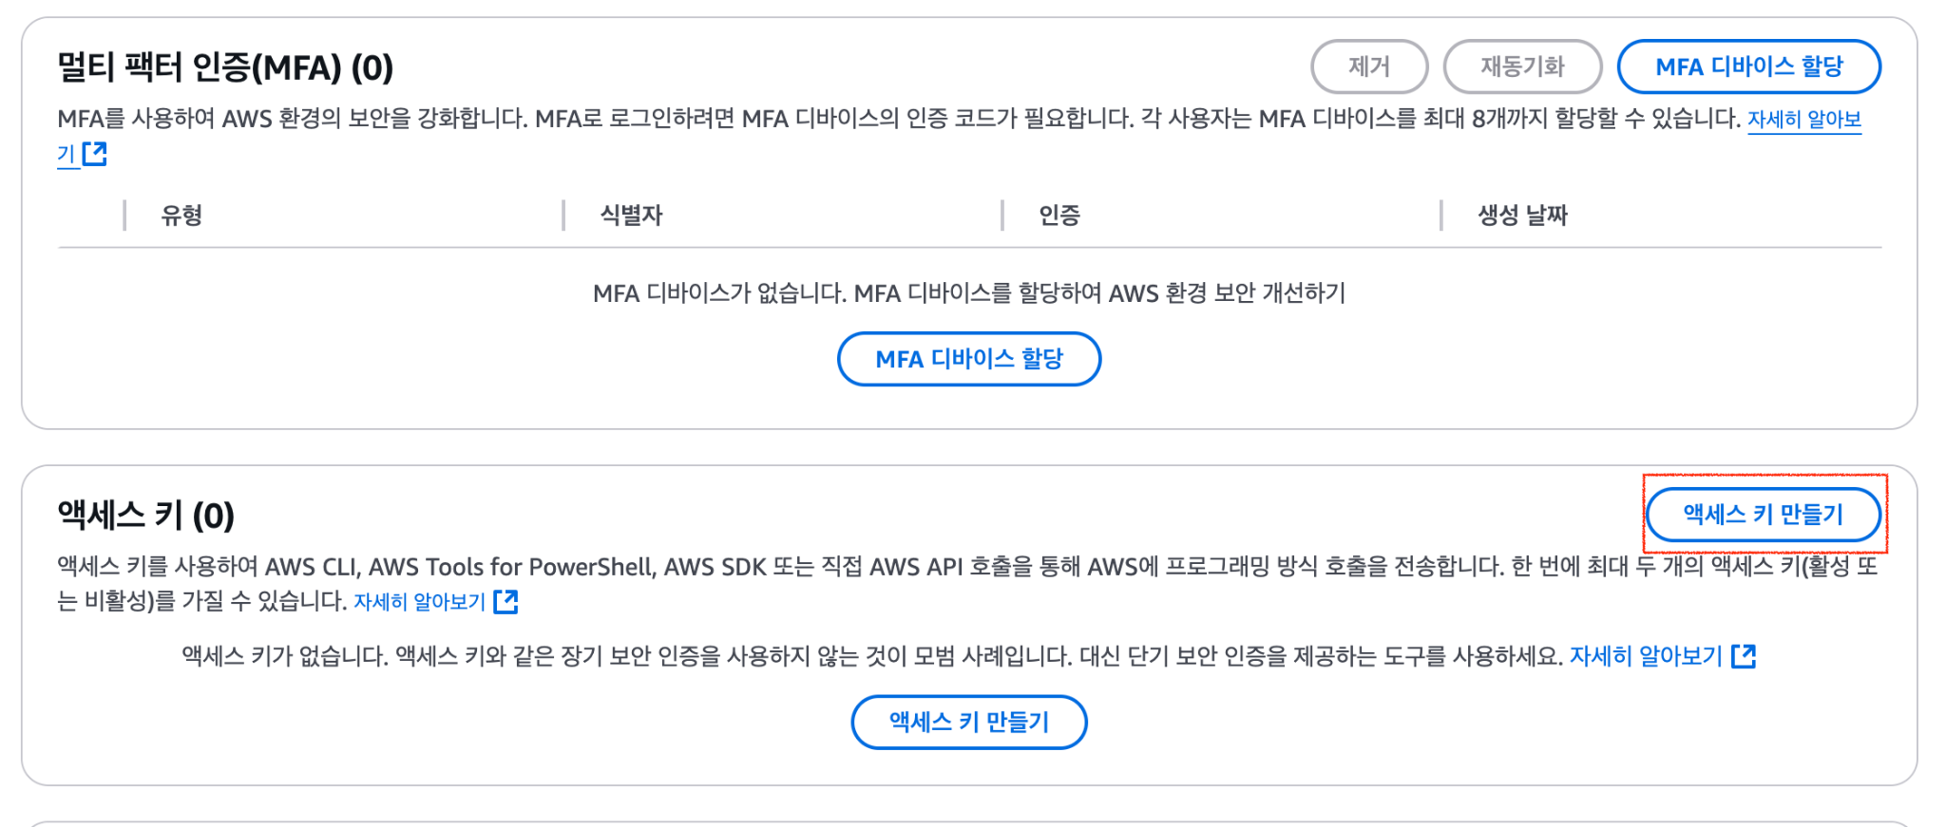

**외부에서 실행되는 애플리케이션 선택후 다음 클릭 한다.**

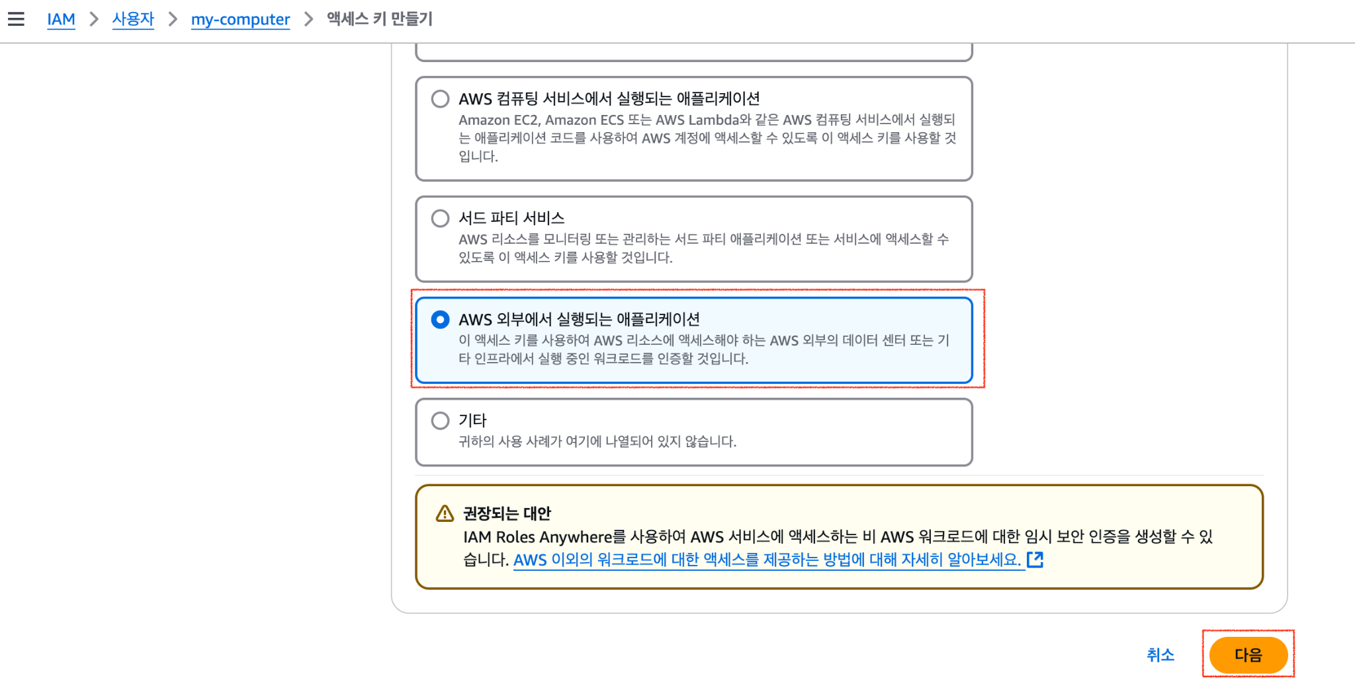

**액세스 키 만들기 클릭하면 엑세스키가 생성 됩니다.**

**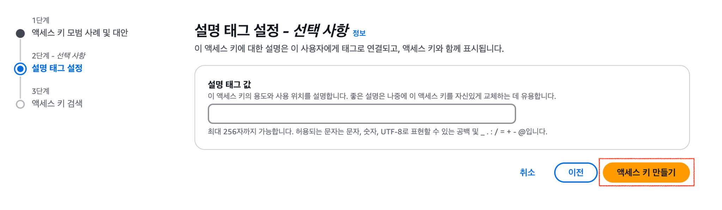  
 액세스 키를 안전한 곳에 복사 해둔 후 완료하면 된다.**

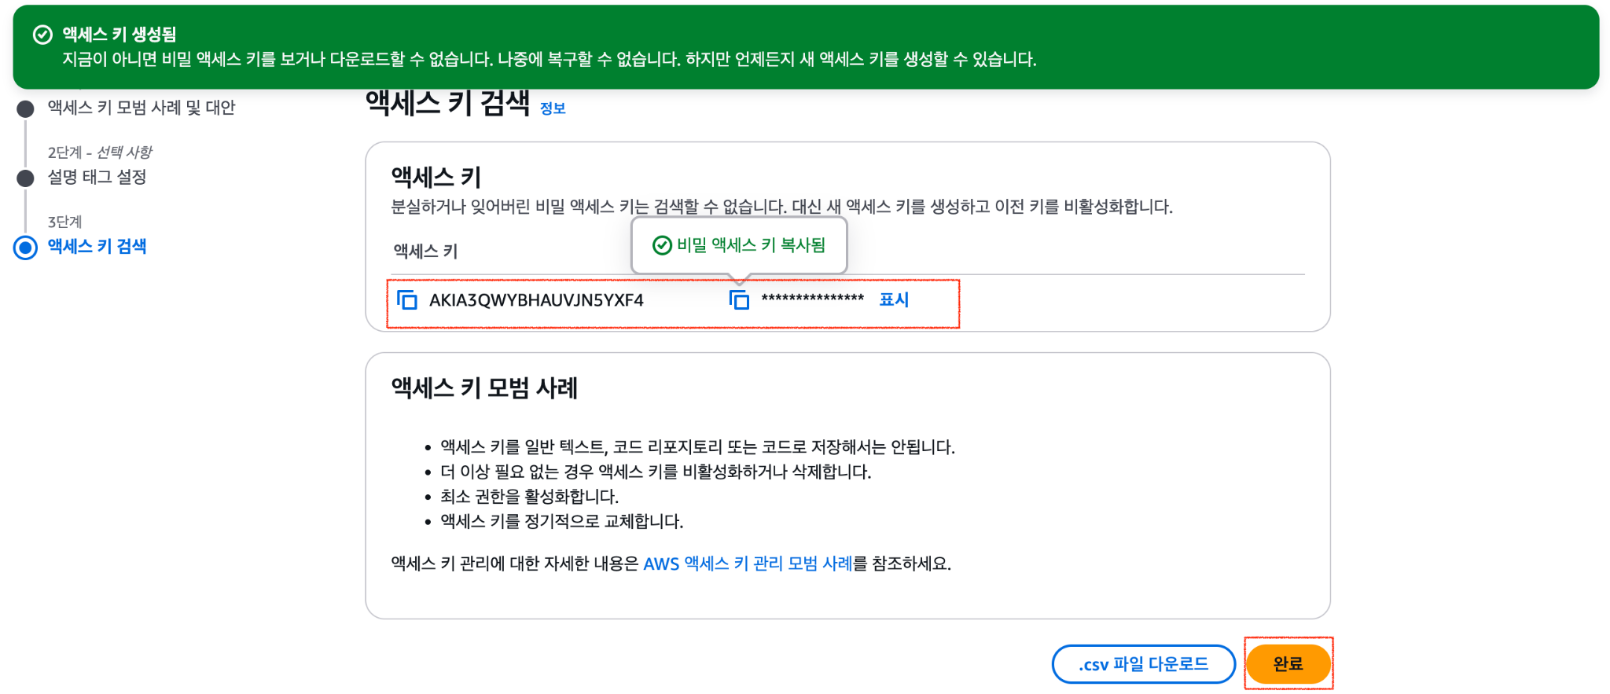

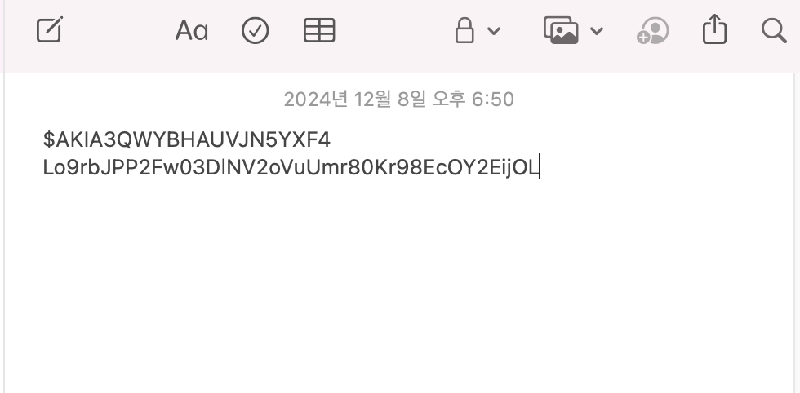

1. **AWS CLI로 액세스 키 등록하기(터미널 & AWS 둘다 등록하기)**

| $ aws configure  AWS Access Key ID [None]: <위에서 발급한 Key id>  AWS Secret Access Key [None]: <위에서 발급한 Secret Access Key>  Default region name [None]: ap-northeast-2  Default output format [None]: |
| --- |

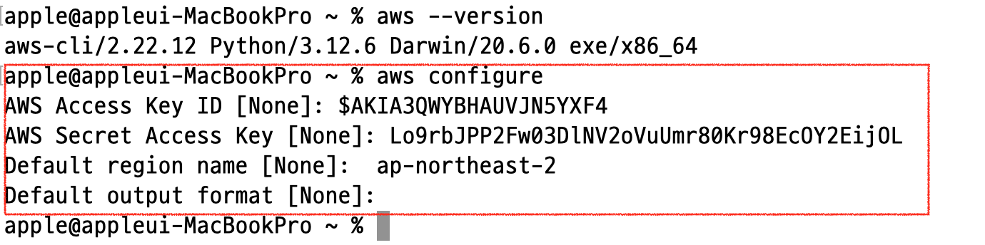

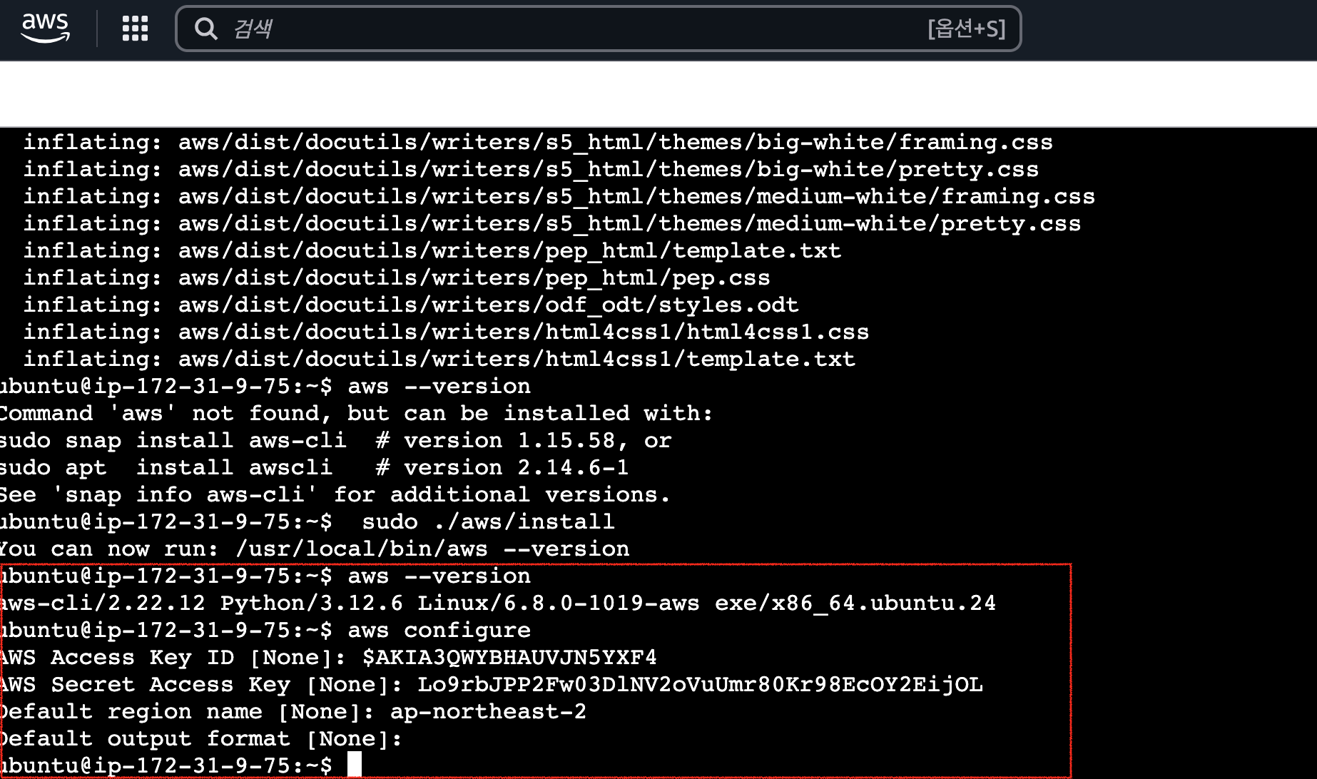

### **✅ AWS ECR(Elastic Container Registry) 셋팅하기**

Docker 이미지를 저장할 수 있는 저장소를 만들어보자.

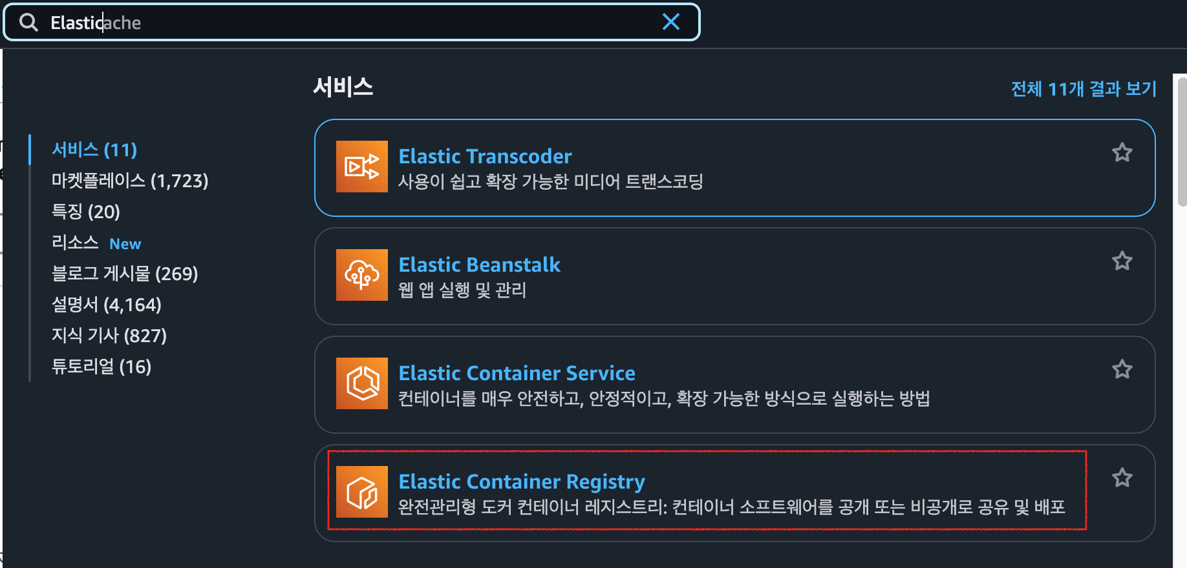

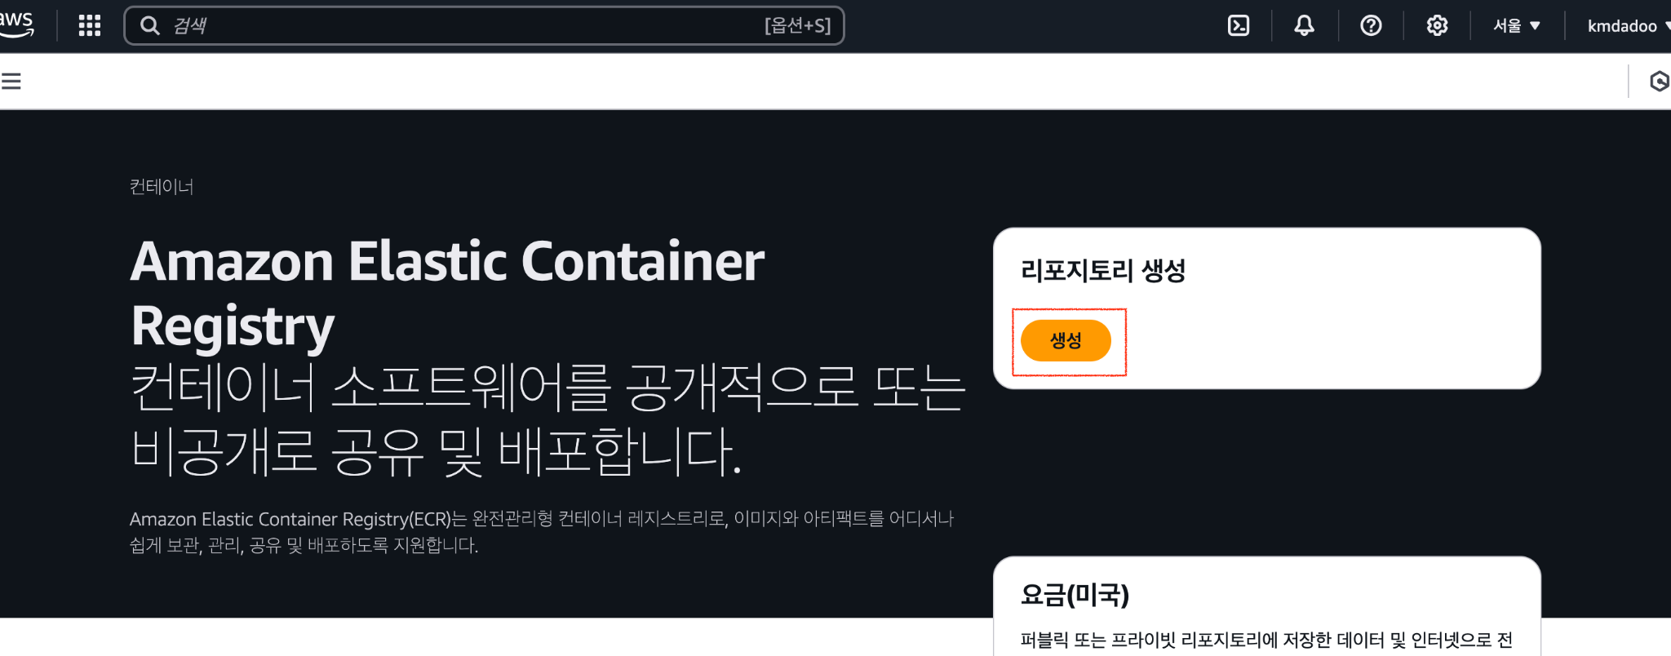

리포지트리는 하나의 리포지트리에 하나의 미지를 저장하고 관리를 하는 것이라 보면 된다.

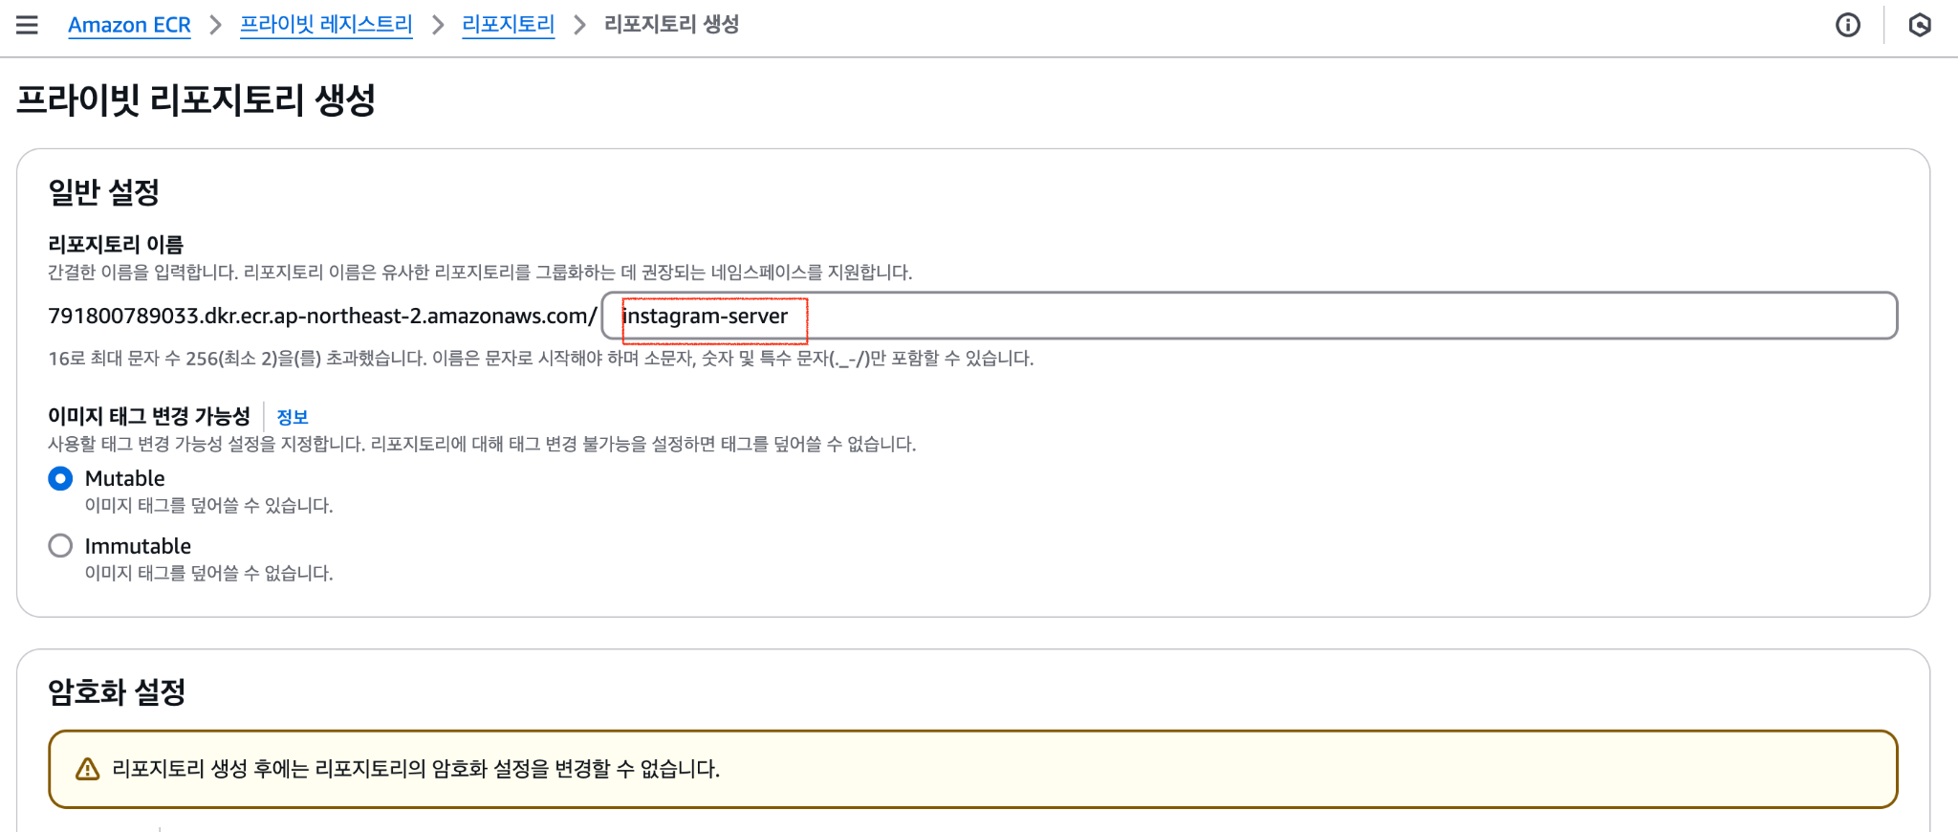

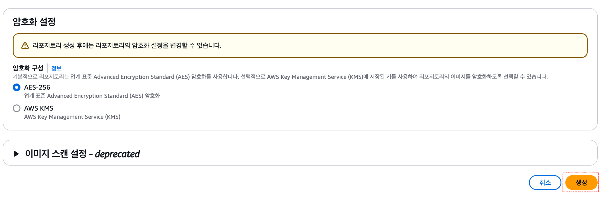

**생성을 누르면 공간이 생성된다.**

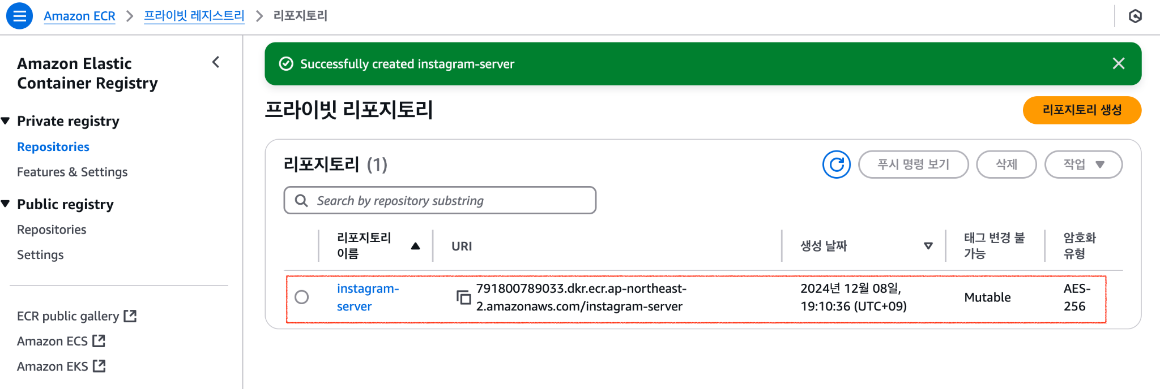

* 일반적으로 하나의 리포지토리에는 한 종류의 이미지만 저장하고 관리한다.

### **✅ 이미지 빌드해서 AWS ECR에 Push, Pull 해보기**

1. Dockerfile 작성하기

| FROM openjdk:17-jdk  ENTRYPOINT ["/bin/bash", "-c", "sleep 500"] |
| --- |

1. 이미지 빌드 및 push 하기  
   - 이미지 Push할 때 어떤 명령어를 써야 하는 지 가르쳐주는 위치

| $ aws ecr get-login-password --region ap-northeast-2 | docker login --username AWS --password-stdin 002177417362.dkr.ecr.ap-northeast-2.amazonaws.com  $ docker build -t instagram-server .  $ docker tag instagram-server:latest 002177417362.dkr.ecr.ap-northeast-2.amazonaws.com/instagram-server:latest  $ docker push 002177417362.dkr.ecr.ap-northeast-2.amazonaws.com/instagram-server:latest |
| --- |

AWS ECR에 들어가서 ‘푸시 명령 보기’ 버튼을 누르면, 어떻게 이미지를 Push하면 되는 지 친절하게 설명이 나와있다.  
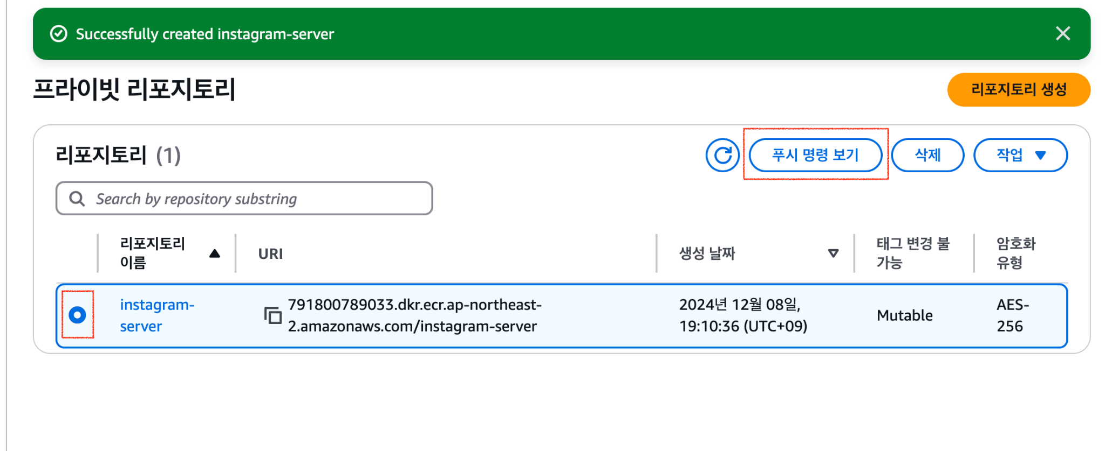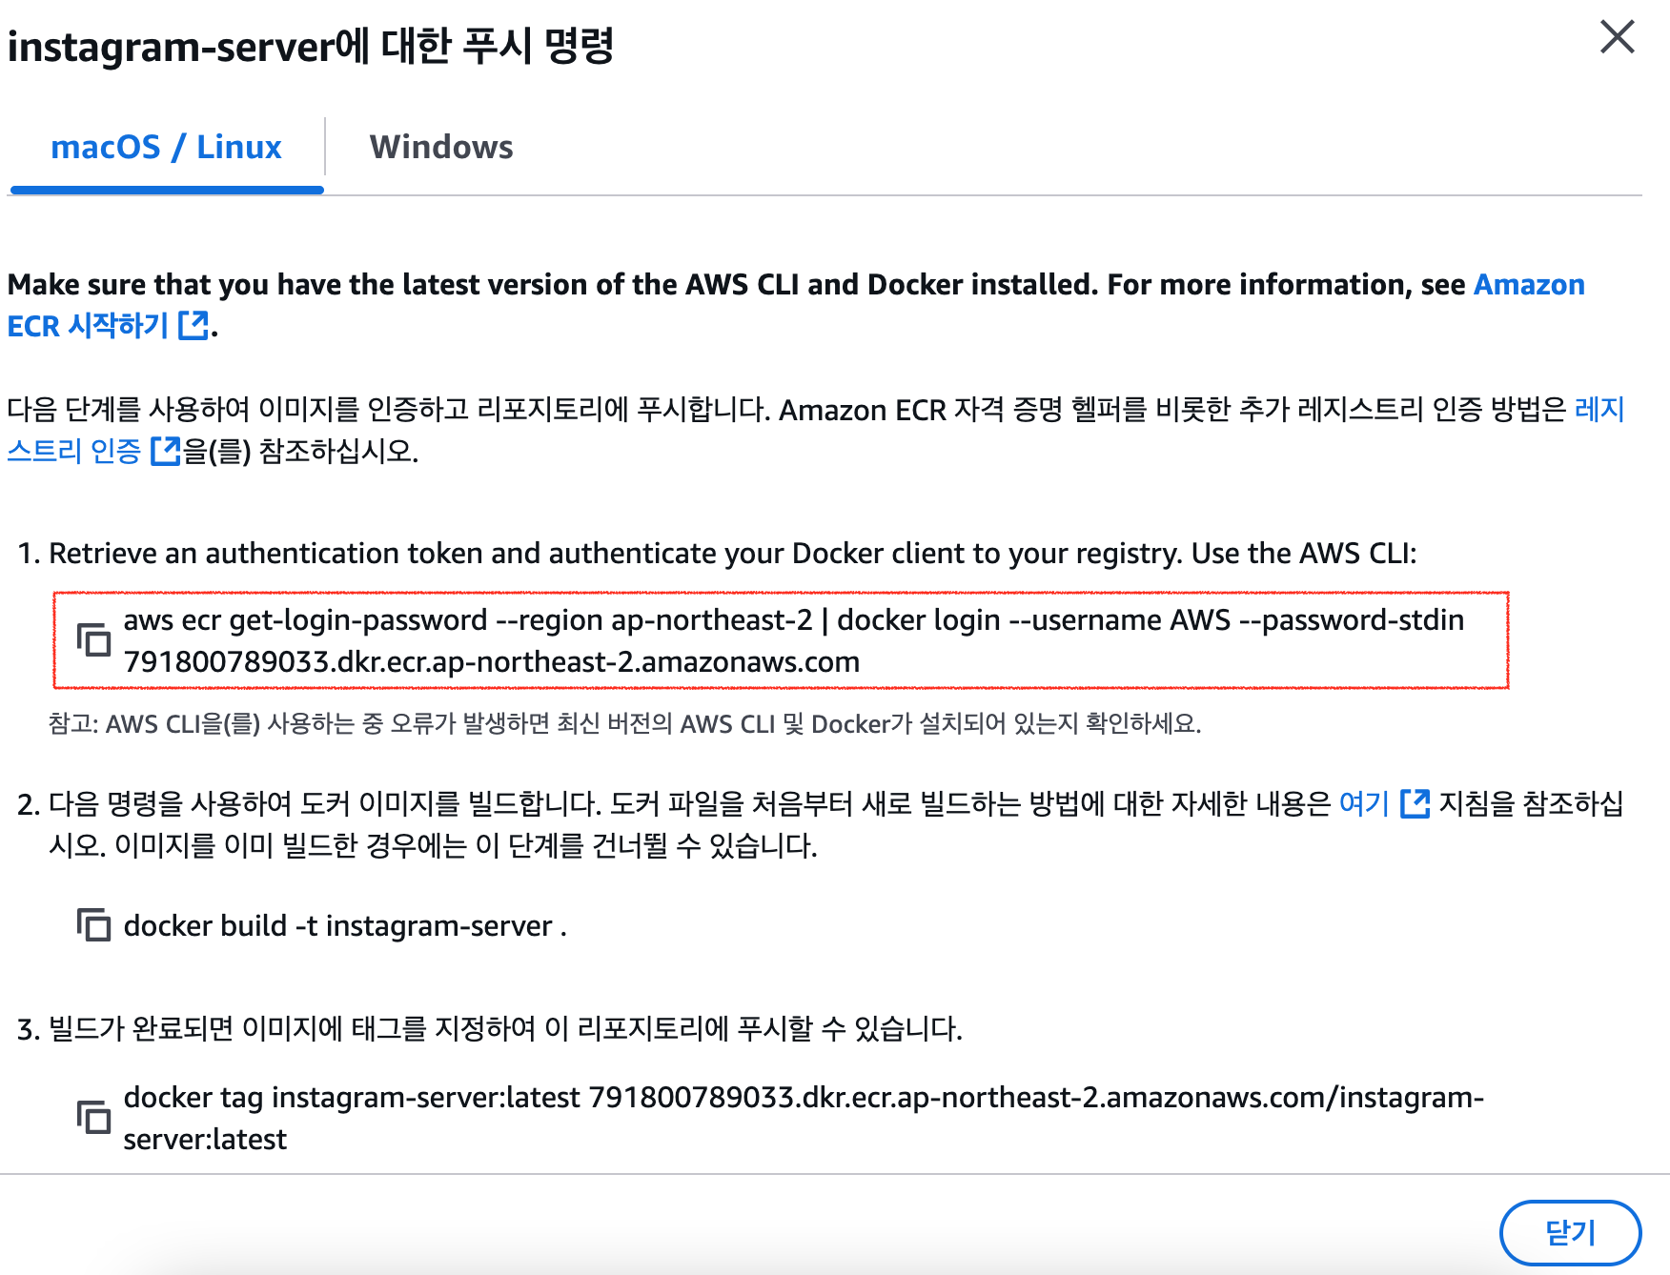

dockerfile 있는 폴더로 이동하여 복사한 것을 실행한다.

윈도우에서는 아래 AWS CLI 명령어 직접 칠 것.

| $ (Get-ECRLoginCommand).Password | docker login --username AWS --password-stdin 791800789033.dkr.ecr.ap-northeast-2.amazonaws.com  # 이게 안될때 아래 명령어 실행  $ aws ecr get-login-password --region ap-northeast-2 | docker login --username AWS --password-stdin 791800789033.dkr.ecr.ap-northeast-2.amazonaws.com  # aws ecr get-login-password --region 자신의리전 | docker login --username AWS --password-stdin자기자신ID(숫자).dkr.ecr.자신의리전.amazonaws.com |
| --- |

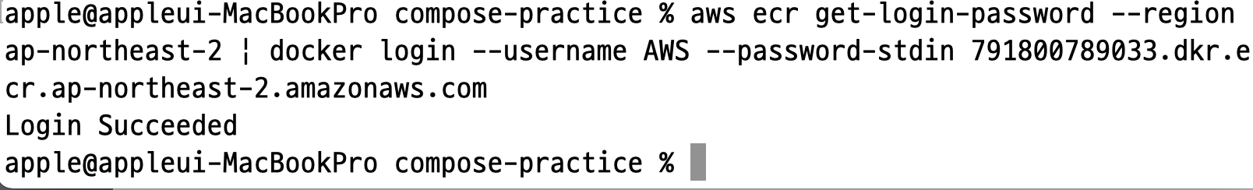

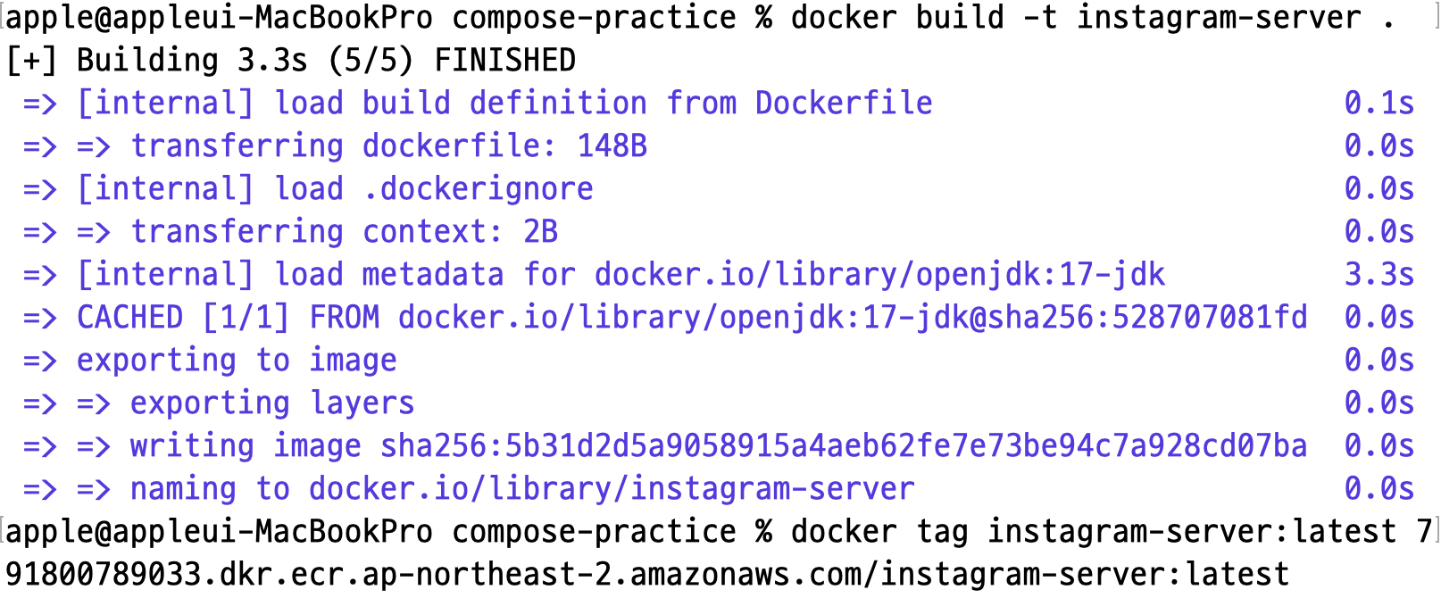

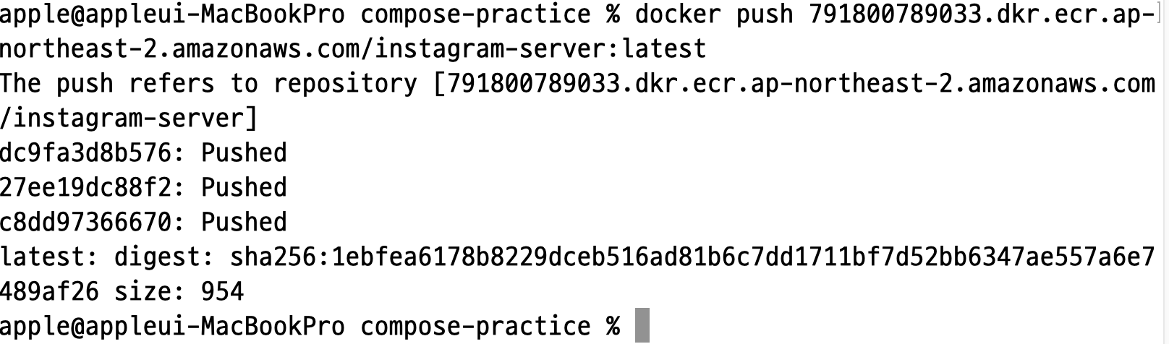  
이미지 올라온 것을 알수 있다.  
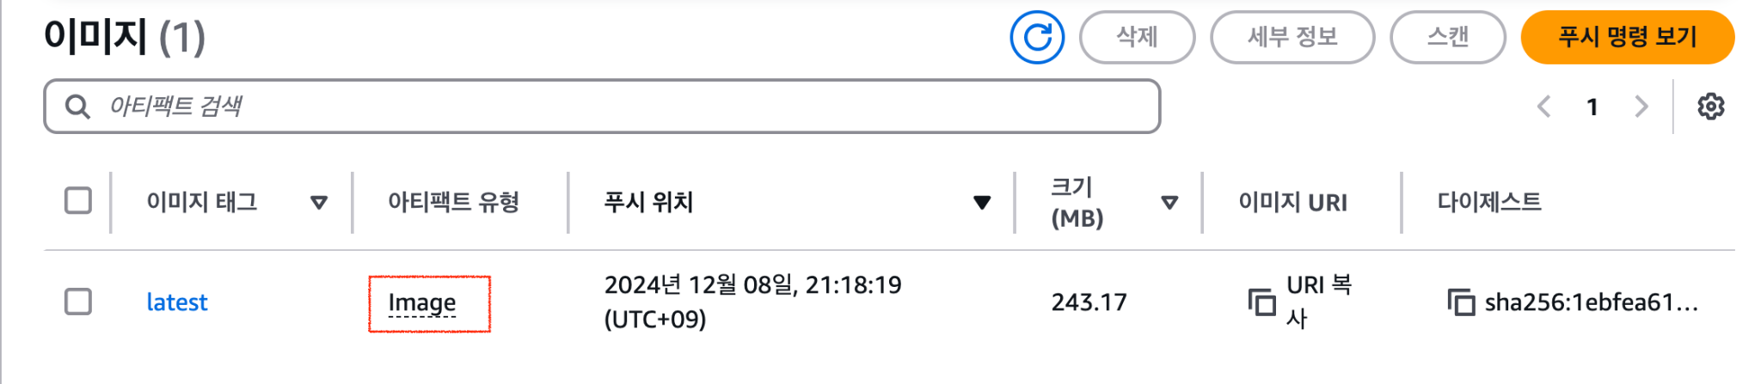

1. 이미지 Pull 받아보기  
   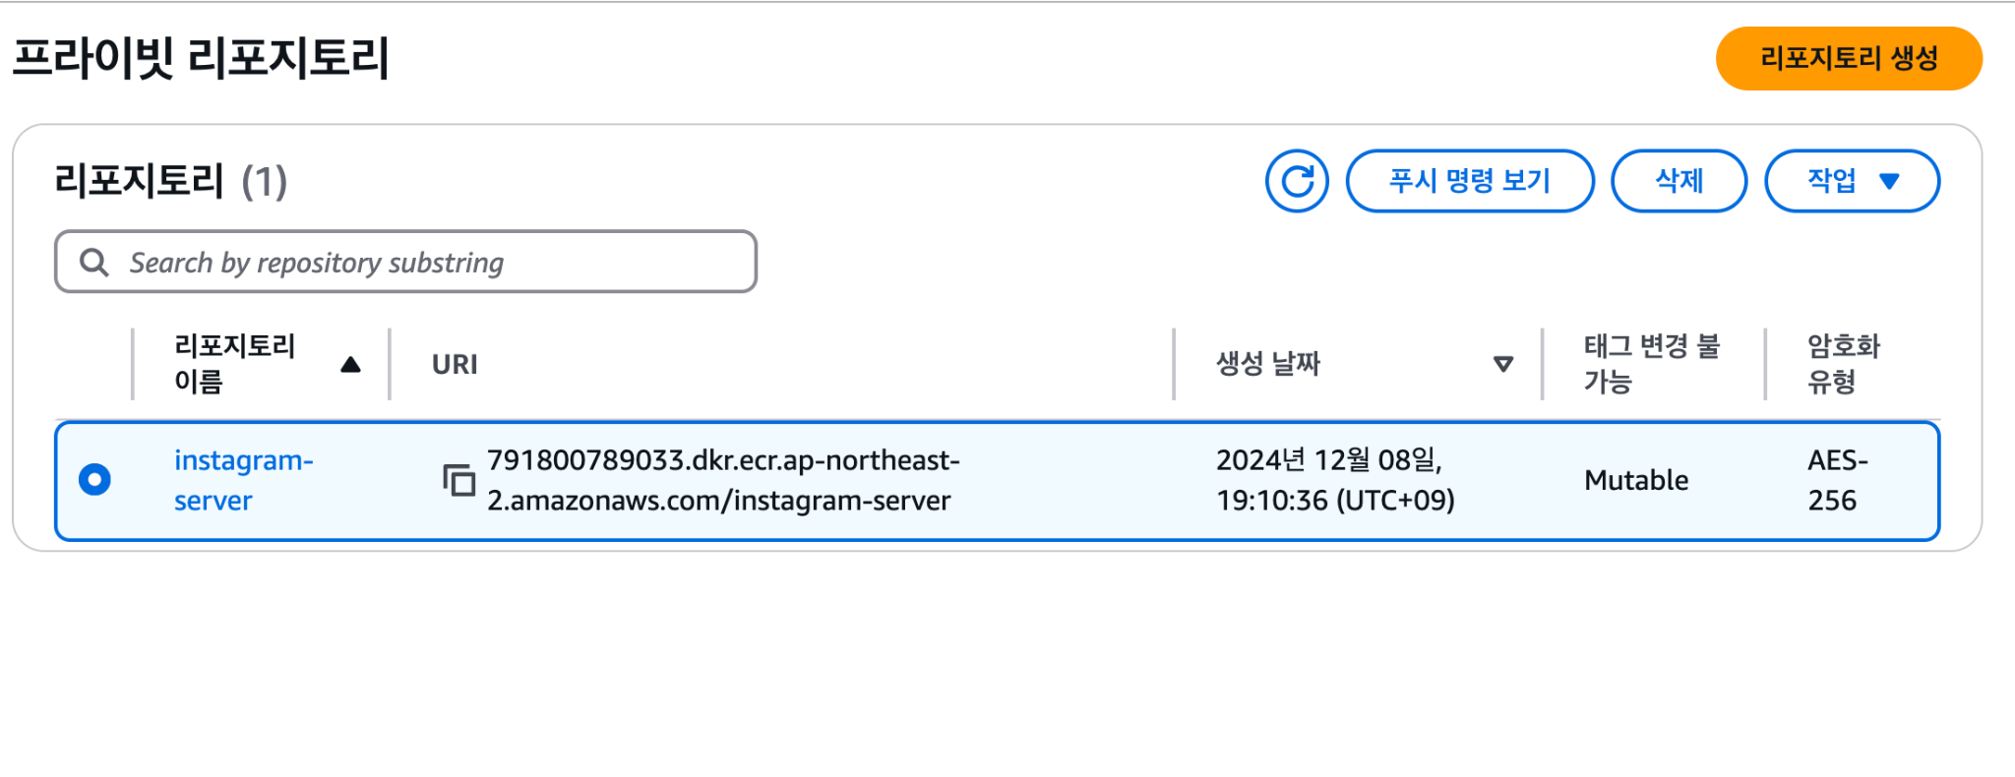

| $ docker image rm -f [Container ID] # 기존 갖고있던 이미지 지우기  $ docker pull 002177417362.dkr.ecr.ap-northeast-2.amazonaws.com/instagram-server  $ docker image ls |
| --- |

* + 002177417362.dkr.ecr.ap-northeast-2.amazonaws.com/instagram-server : 이 값 자체가 이미지 이름이다. 길어서 어색해보일 뿐이다.

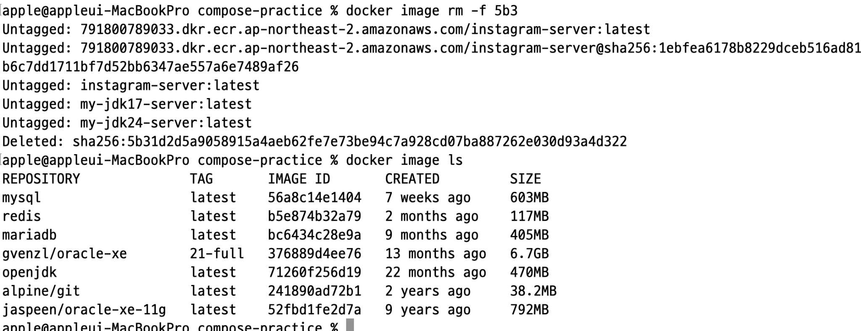

가져오기

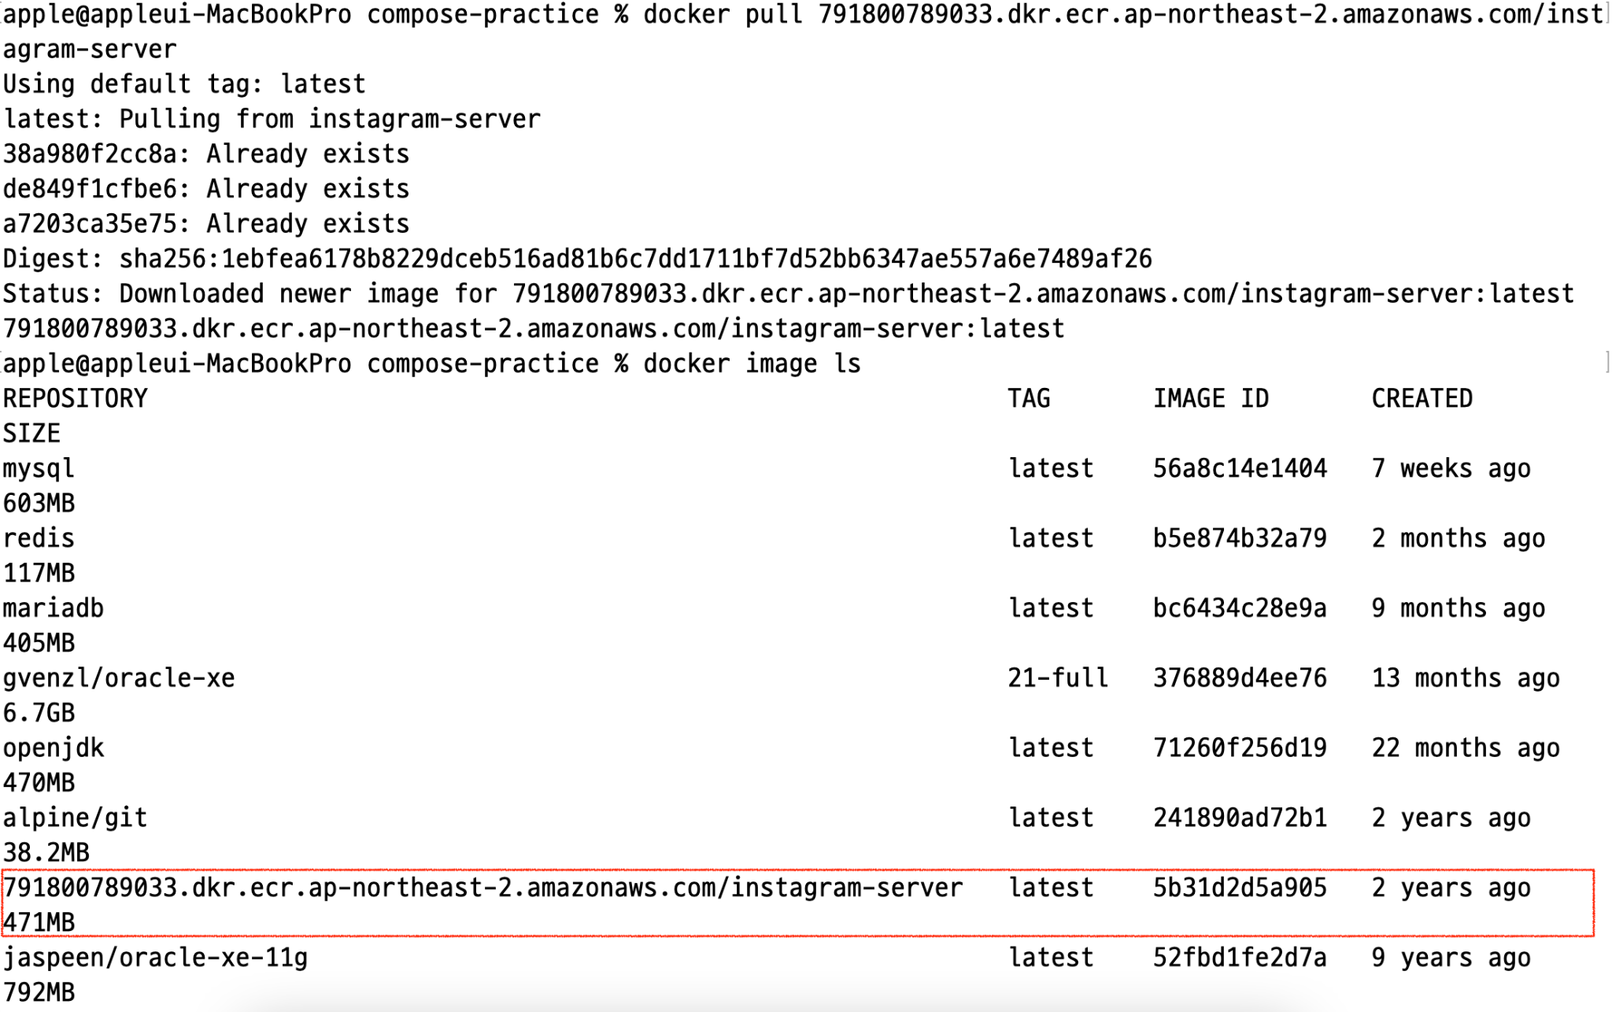

# **[실습] AWS EC2에 Spring Boot 배포하기**

**👨🏻‍🏫 AWS EC2에 Spring Boot 프로젝트만 배포를 해야하는 상황이라고 가정하자.**

### **✅ Docker CLI로 배포하기**

1. **로컬 환경에서 프로젝트 셋팅** [start.spring.io](https://start.spring.io/) web, DevTools 추가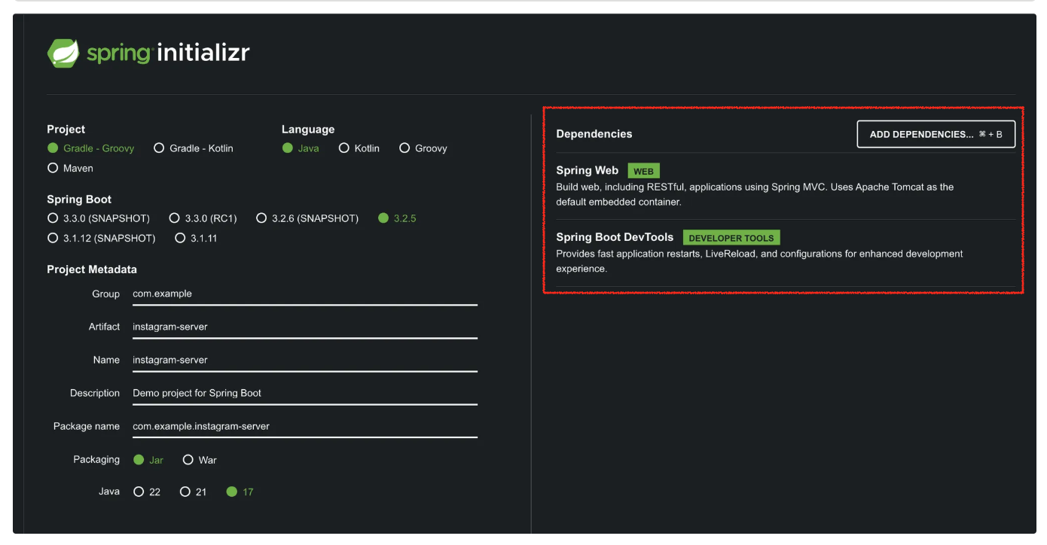  
   * Java 17 버전을 선택하자. 아래 과정을 Java 17 버전을 기준으로 진행할 예정이다.
2. 간단한 코드 작성

디펜던시 추가

| developmentOnly 'org.springframework.boot:spring-boot-devtools' |
| --- |

AppController

| @RestController  public class AppController {  @GetMapping("/")  public String home() {  return "Docker, World!";  }  } |
| --- |

1. Dockerfile 작성하기

Dockerfile

| FROM openjdk:17-jdk  COPY build/libs/*SNAPSHOT.jar app.jar  ENTRYPOINT ["java", "-jar", "/app.jar"] |
| --- |

1. Spring Boot 프로젝트 빌드하기

| $ ./gradlew clean build  # 이 아래부분 부터는 푸시명령 보기에서 참조 할 것. 윈도우에서도 리눅스 명령어 하면 됨.  $ aws ecr get-login-password --region ap-northeast-2 | docker login --username AWS --password-stdin 002177417362.dkr.ecr.ap-northeast-2.amazonaws.com  $ docker build -t instagram-server .  $ docker tag instagram-server:latest 002177417362.dkr.ecr.ap-northeast-2.amazonaws.com/instagram-server:latest  $ docker push 002177417362.dkr.ecr.ap-northeast-2.amazonaws.com/instagram-server:latest |
| --- |

푸시명령 보기

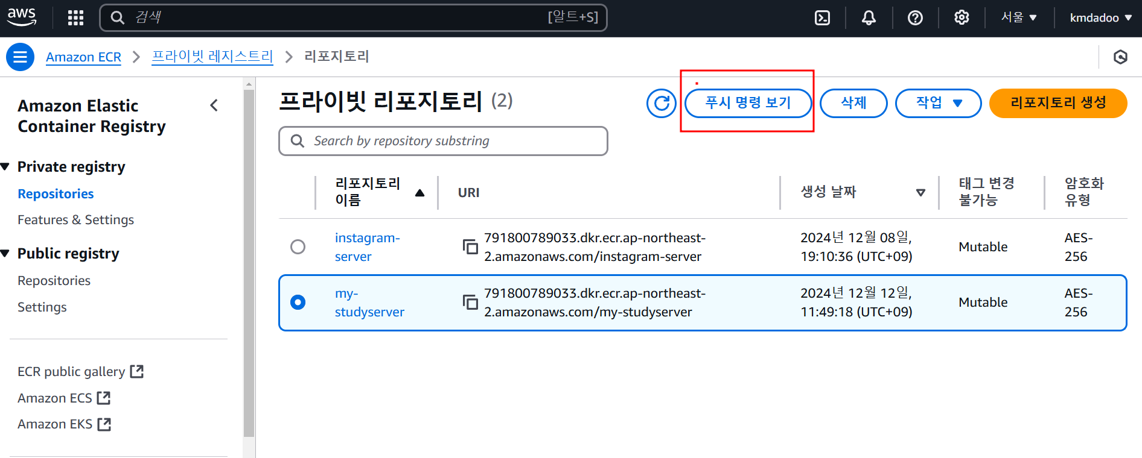

1. AWS EC2에서 AWS CLI 설치 및 액세스 키 등록하기  
     
    (아래 설명 참고하기)  
     
    [[실습] AWS ECR(Elastic Container Registry) 사용해보기](https://docs.google.com/document/d/1Y74WD8oG5vRoePOqP62mh8wOVUWPFPYldDjJqPVvqxg/edit?usp=drive_link)
2. AWS ECR로부터 이미지 다운받아 컨테이너 띄우기(AWS 에서하기)

| $ aws ecr get-login-password --region ap-northeast-2 | docker login --username AWS --password-stdin 002177417362.dkr.ecr.ap-northeast-2.amazonaws.com  $ docker pull 002177417362.dkr.ecr.ap-northeast-2.amazonaws.com/instagram-server  $ docker run -d -p 8080:8080 002177417362.dkr.ecr.ap-northeast-2.amazonaws.com/instagram-server |
| --- |

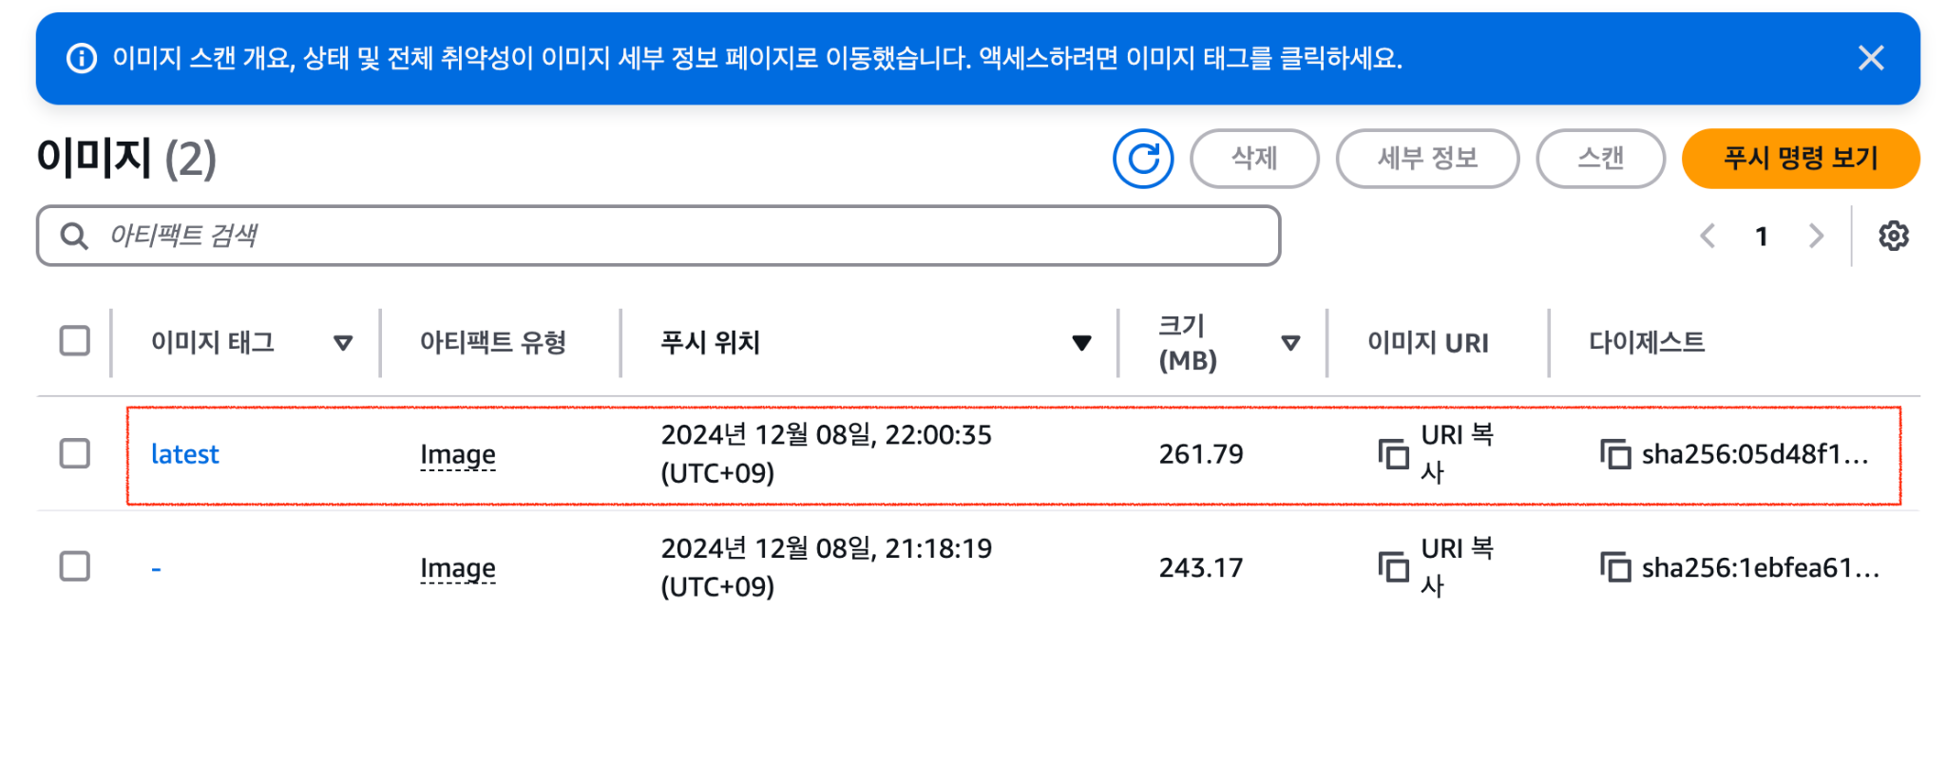

성공하면 이미지가 올라간 것을 볼수 있다. 내컴퓨터에서 다시 다운 받으려면 기존 이미지를 지우고 pull 하면 된다.



| //Docker 데몬 소켓 파일 권한 변경 권한 에러가 날때  $ sudo chmod 666 /var/run/docker.sock |
| --- |

| $ docker pull 791800789033.dkr.ecr.ap-northeast-2.amazonaws.com/instagram-server:latest  # 실행  $ docker run -d -p 80:8080 791800789033.dkr.ecr.ap-northeast-2.amazonaws.com/instagram-server |
| --- |

혹시나 아래와 같은 에러가 발생했다면?

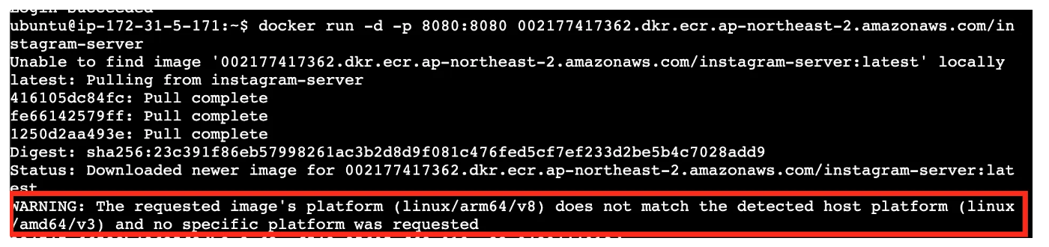

이 에러의 원인은 CPU 아키텍처 환경이 다르다는 뜻이다. 조금 더 자세히 설명하자면, 이미지 빌드는 M1과 같은 ARM 기반의 환경에서 진행하고, 이미지 실행은 ARM 기반의 환경이 아닌 곳에서 할 때 위와 같은 에러가 발생한다.

위 에러를 해결하기 위해서는 이미지를 실행시키고자 하는 CPU 아키텍처에 맞춰서 이미지를 빌드해야 한다. 로컬 환경에서 아래와 같이 다시 빌드한 뒤 AWS ECR로 Push하자.

| $ ./gradlew clean build  $ aws ecr get-login-password --region ap-northeast-2 | docker login --username AWS --password-stdin 002177417362.dkr.ecr.ap-northeast-2.amazonaws.com  $ docker build --platform linux/amd64 -t instagram-server .  $ docker tag instagram-server:latest 002177417362.dkr.ecr.ap-northeast-2.amazonaws.com/instagram-server:latest  $ docker push 002177417362.dkr.ecr.ap-northeast-2.amazonaws.com/instagram-server:latest |
| --- |

* AWS EC2의 CPU 아키텍처 확인하는 방법

| $ lscpu |
| --- |

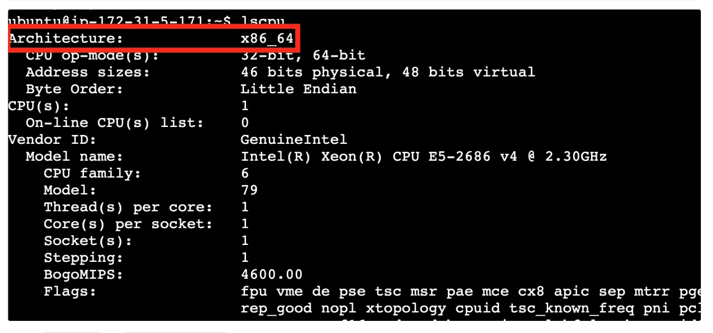

* x86_64 = linux/amd64

1. 잘 작동하는 지 확인하기

| $ docker ps  $ docker logs |
| --- |

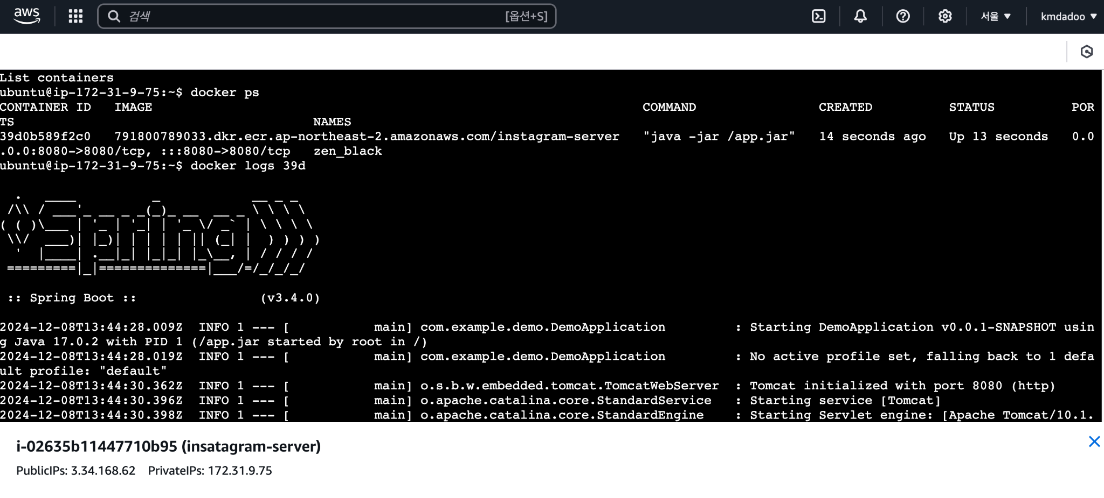  
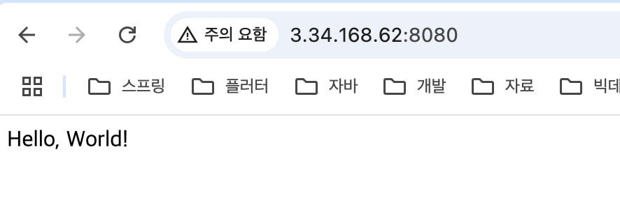

연결이 잘 되는 것을 확인할 수 있다.

### **✅ Docker Compose로 배포하기(AWS 하기)**

Docker Compose의 장점 중 하나는 **복잡한 명령어로 실행시키던 걸 간소화 시킬 수 있다는 점**이 있다. 따라서 Docker CLI 말고 Docker Compose를 활용해서 Spring Boot 서버를 배포해보자. 기존에 이미지 다 삭제 할 것.

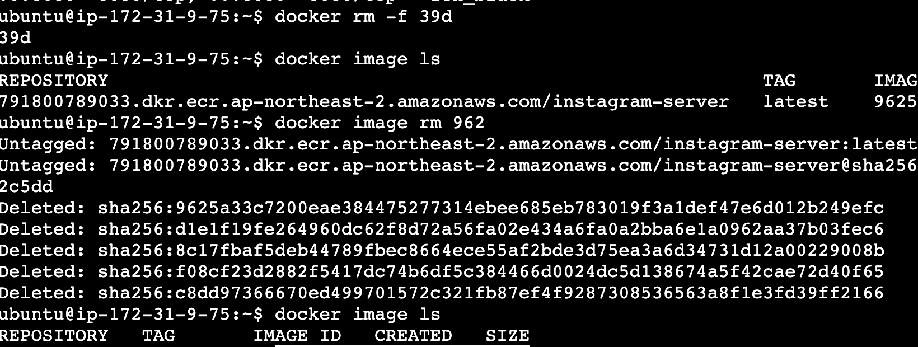

1. 폴더 만들기

| $ mkdir instagram-server |
| --- |

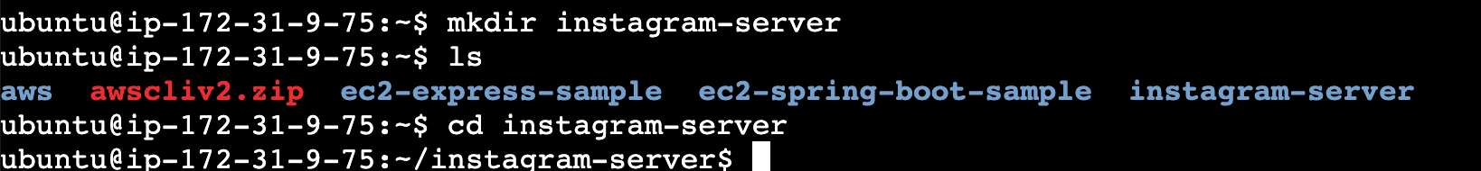

1. AWS EC2에 compose.yml 만들기

compose.yml

| services:  instagram-server:  image: 791800789033.dkr.ecr.ap-northeast-2.amazonaws.com/my-studyserver:latest  ports:  - 80:8080 |
| --- |

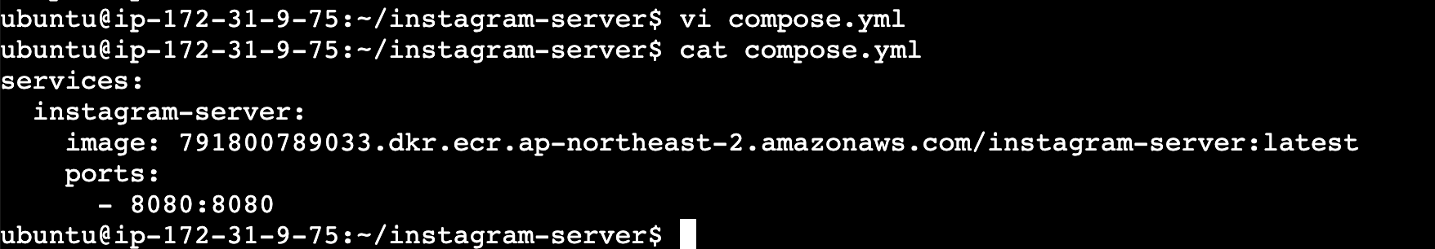

1. 실행시켜보기

| $ docker compose up --build -d |
| --- |

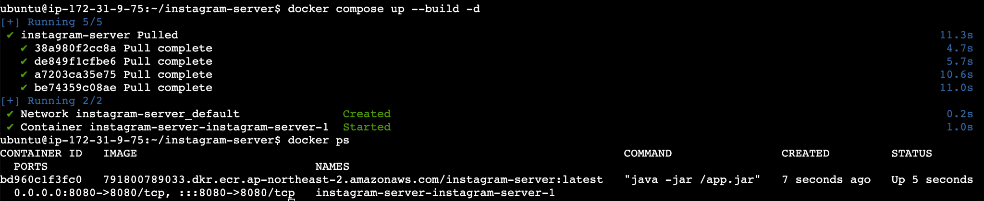

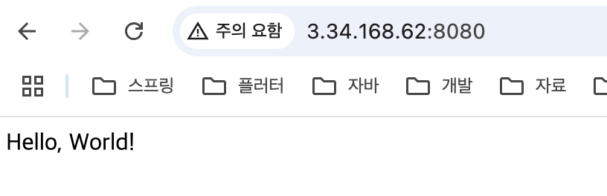

1. 새로운 기능이 업데이트 됐다고 가정

AppController

| @RestController  public class AppController {  @GetMapping("/")  public String home() {  return "New, World!";  }  } |
| --- |

| $ ./gradlew clean build  $ aws ecr get-login-password --region ap-northeast-2 | docker login --username AWS --password-stdin 002177417362.dkr.ecr.ap-northeast-2.amazonaws.com  $ docker build **--platform linux/amd64** -t instagram-server .  $ docker tag instagram-server:latest 002177417362.dkr.ecr.ap-northeast-2.amazonaws.com/instagram-server:latest  $ docker push 002177417362.dkr.ecr.ap-northeast-2.amazonaws.com/instagram-server:latest |
| --- |

1. AWS EC2에 업데이트 된 내용 반영하기

| $ docker compose pull # 업데이트  $ docker compose up --build -d |
| --- |

* + docker compose pull : compose.yml에 작성된 이미지를 다운로드 또는 업데이트 할 때 사용한다.

# 

# **5.[실습] AWS EC2에 Spring Boot, MySQL, Redis 배포하기**

**💡**[**🎯[실습] AWS EC2에 Spring Boot 배포하기**](https://docs.google.com/document/d/1BP2UIm0QCu6ErA6_154o5GX997k5FA5SMypH8YcPvtU/edit?usp=drive_link)

**위 구성(Spring Boot)에서 MySQL과 Redis를 같이 한 번에 배포해야 하는 상황이라고 가정하자. AWS EC2라고 해서 지금까지 배운 내용과 크게 다를 건 없다. compose.yml에 MySQL, Redis의 내용만 추가해주면 끝이다.**

#### **✅ AWS EC2에서 Spring Boot, MySQL, Redis 배포하기**

1. compose.yml에 MySQL, Redis 관련 내용 추가하기

compose.yml(AWS 에서 만들것.)

| **services:**  **instagram-server:**  **image: 002177417362.dkr.ecr.ap-northeast-2.amazonaws.com/instagram-server:latest**  **ports:**  **- 80:8080**  depends_on:  my-db:  condition: service_healthy  my-cache-server:  condition: service_healthy  my-db:  image: mysql  environment:  MYSQL_ROOT_PASSWORD: pwd1234  MYSQL_DATABASE: mydb  volumes:  - ./mysql_data:/var/lib/mysql  ports:  - 3306:3306  healthcheck:  test: [ "CMD", "mysqladmin", "ping" ]  interval: 5s  retries: 10  my-cache-server:  image: redis  ports:  - 6379:6379  healthcheck:  test: [ "CMD", "redis-cli", "ping" ]  interval: 5s  retries: 10 |
| --- |

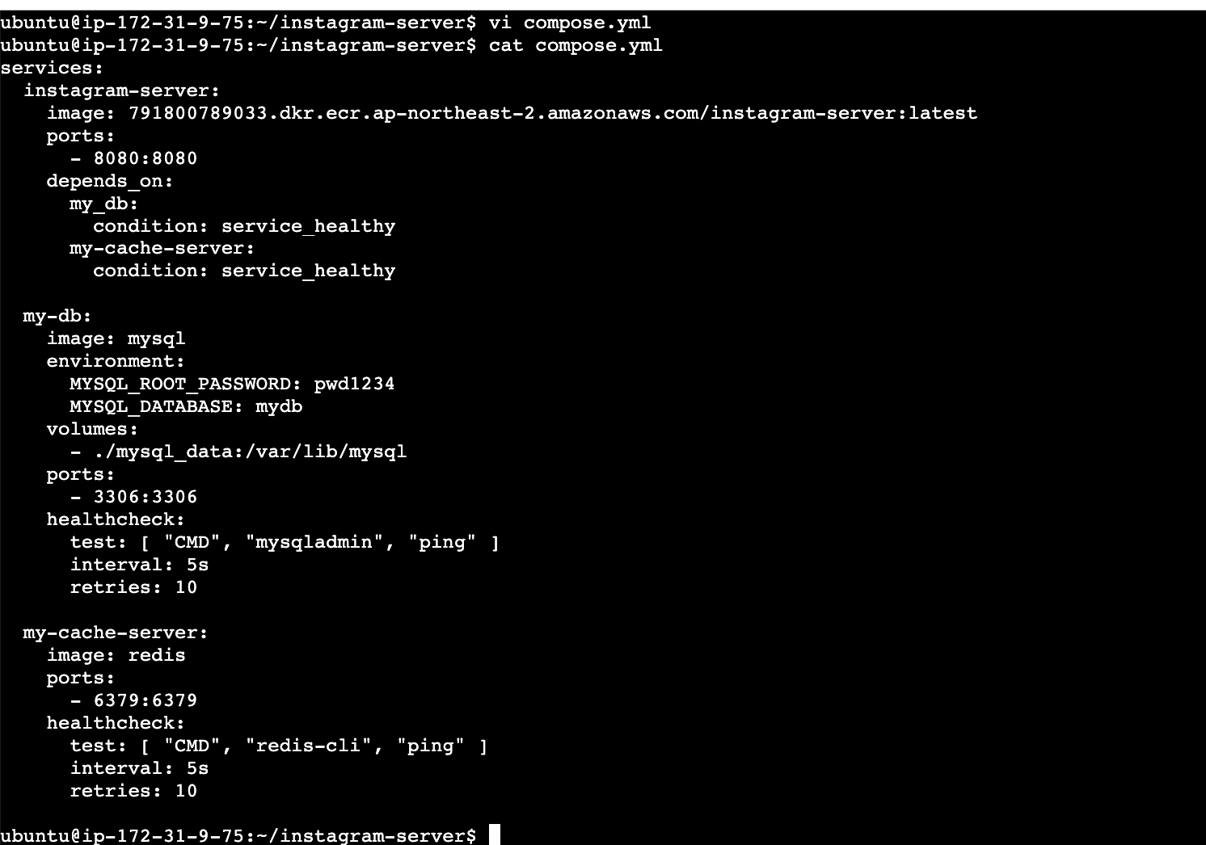

1. **컨테이너 실행시키기**

| **$ docker compose up -d --build**  **# 잘 실행되고 있는 지 확인**  **$ docker ps**  **$ docker compose ps**  **$ docker compose logs** |
| --- |